实验：验证两个互成角度的力的合成规律

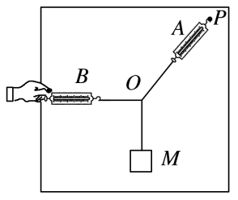1．某同学用如图所示的实验装置探究两个互成角度的力的合成规律．弹簧测力计*A*挂于固定点*P*，下端用细线挂一重物*M*．手持弹簧测力计*B*，水平向左拉，使结点*O*静止在某位置．分别读出弹簧测力计*A*和*B*的示数，并在贴于竖直木板的白纸上记录*O*点的位置和细线的方向．下列不必要的实验要求是(　　)

A．应测量重物*M*所受的重力

B．弹簧测力计应在使用前校零

C．细线方向应与木板平面平行

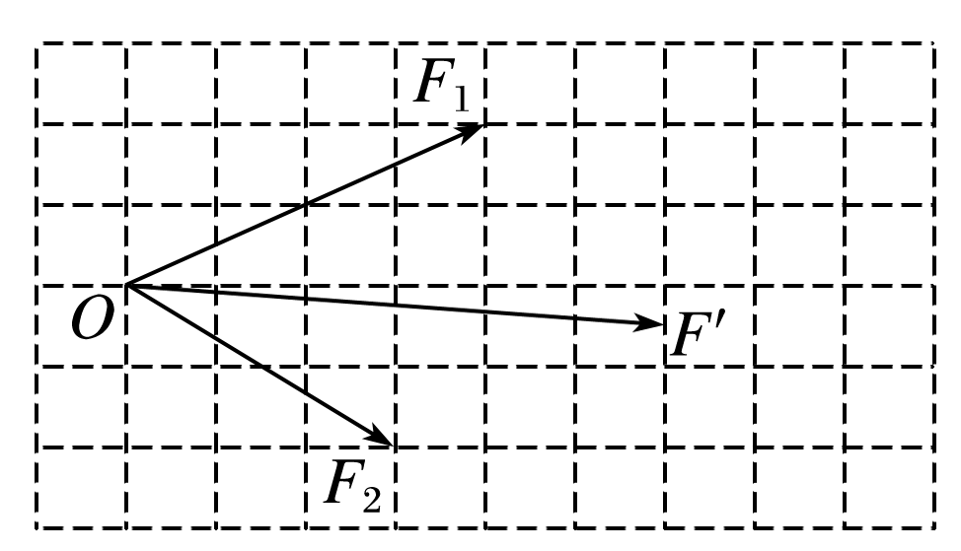D．改变拉力，进行多次实验，每次都要使*O*点静止在同一位置

2．在“探究两个互成角度的力的合成规律”实验中，用两个弹簧测力计把橡皮条的端点拉到*O*处，如图所示已经作出拉力*F*1、*F*2，图中方格每边长度表示1 N．

(1)用直尺、三角板作出*F*1、*F*2的合力后，由所作的图可知，*F*1、*F*2的合力*F*大小为______ N．

(2)用一个弹簧测力计把橡皮条的端点拉到*O*处，此时拉力为*F*′．由图可知，*F*′与*F*的大小、方向略有偏差，如果此偏差仅由*F*1的大小引起，则引起偏差的原因是*F*1的大小比真实值偏________(选填“大”或“小”)．

3．某研究小组做“探究两个互成角度的力的合成规律”的实验，所用器材有：方木板一块、白纸、量程为5 N的弹簧测力计两个、橡皮条(带两个较长的细绳套)、刻度尺、图钉(若干个)．

(1)实验时，主要的步骤是：

A．在桌上放一块方木板，在方木板上铺一张白纸，用图钉把白纸钉在方木板上

B．用图钉把橡皮条的一端固定在方木板上的*A*点，在橡皮条的另一端拴上两条细绳，细绳的另一端系着绳套

C．用两个弹簧测力计分别钩住绳套，互成角度地拉橡皮条，使橡皮条伸长，结点到达某一位置*O*，记录下*O*点的位置，读出两个弹簧测力计的示数

D．按选好的标度，用铅笔和刻度尺作出两只弹簧测力计的拉力*F*1和*F*2的图示，并用平行四边形定则求出合力*F*

E．只用一只弹簧测力计，通过细绳套拉橡皮条使其伸长，读出弹簧测力计的示数，记下细绳的方向，按同一标度作出这个力*F*′的图示

F．比较*F*′和*F*的大小和方向，看它们是否相同，得出结论

上述步骤中：①有重要遗漏的步骤的序号是________和________．

②遗漏的内容分别是________________________和________________________．

(2)该小组的同学用同一套器材做了四次实验，白纸上留下的标注信息有结点位置*O*、力的标度、分力和合力的大小及表示力的作用线的点，如图所示．其中对于提高实验精度最有利的是________．

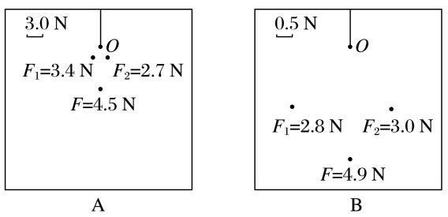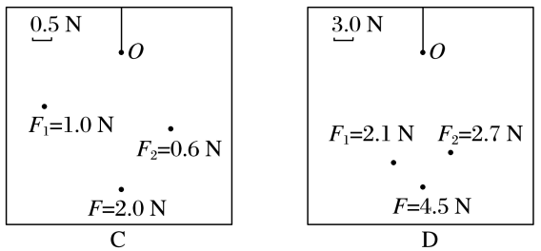

4．某同学用如图甲所示的装置“探究两个互成角度的力的合成规律”．将一木板竖直放在铁架台和轻弹簧所在平面后，其部分实验操作如下，请完成下列相关内容：

(1)如图甲，在木板上记下悬挂两个钩码时弹簧末端的位置*O*；

(2)卸下钩码然后将两细绳套系在弹簧下端，用两弹簧测力计将轻弹簧末端拉到同一位置*O*，记录细绳套*AO*、*BO*的________及两弹簧测力计相应的读数．图乙中*B*弹簧测力计的读数为________ N；

(3)该同学在坐标纸上画出两弹簧测力计拉力*FA*、*FB*的大小和方向，如图所示，请在图中作出*FA*、*FB*的合力*F*．

